**Penjelasan Game “Monkey vs Zombie”**

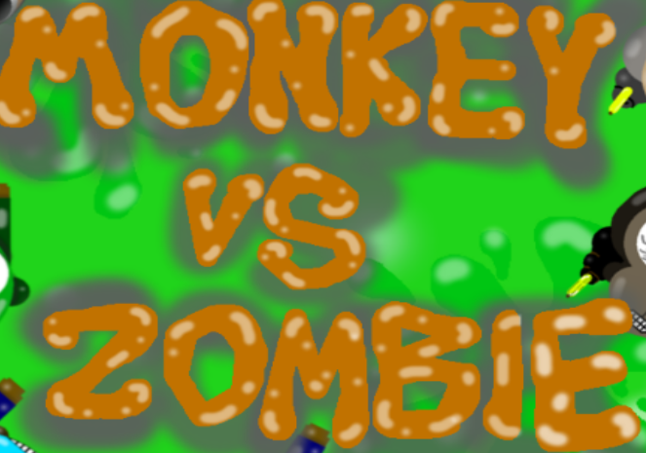

**Anggota kelompok:**

**Muhammad Imaduddin - 5111100042**

**Bayu Yudha P - 5111100127**

**I Ketut Megi – 5111100190**

**Penjelasan Tentang Game**



Game ini merupakan game tower defence dengan mengambil tema peperangan antara sekumpulan monyet yang melindungi anak mereka dari serangan sekumpulan zombie. Pemain akan diberikan uang awal untuk membangun beberapa monyet/tower pada peta/map. Pemain akan mendapat tambahan uang jika berhasil menghancurkan zombie/musuh yang datang. Selain itu pemain juga dapat memperoleh uang dengan mengklik pisang/uang yang akan jauh secara berkala. Jika musuh berhasil menyentuh anak monyet maka nyawa/live pemain akan berkurang. Jika nyawa pemain menjadi 0 maka pemain tersebut kalah.

**Penjelasan Tentang Desain Level**

Pada setiap level telah terdapat jalan yang berbeda-beda. Jalan ini merupakan tempat berjalan para zombie menuju sarang dari monyet. Setiap level terdapat 5 wave dengan beragam zombie yang akan menyerang. Dalam permainan terdapat 3 jenis monyet dengan harga, damage dan kecepatan menyerang yang berbeda-beda. Selain itu terdapat 3 jenis zombie yang bisa menyerang rumah pemain, dengan damage dan speed berjalan yang berbeda-beda.

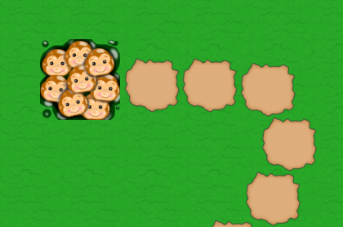

Dalam pembuatan setiap level ada beberapa yang diatur, seperti jumlah pisang awal dan jalan menuju rumah monyet, jumlah darah zombie, damage dari zombie, pisang yang didapat jika membunuh zombie(bounty) dan kecepatan jalan zombie menuju rumah monyet.

Atribut zombie dan monyet diatur secara global. Dalam pembuatan level yang diatur adalah jalan yang dilalui, kombinasi zombie pada tiap wave, starting money/uang dan intensitas jatuhnya pisang.

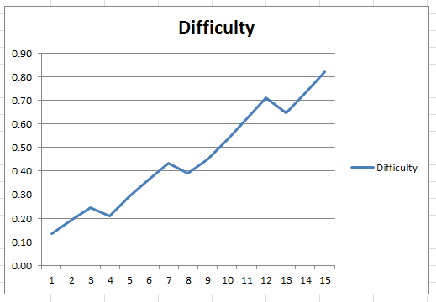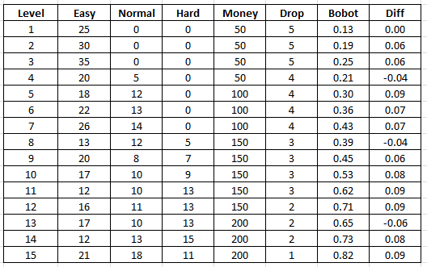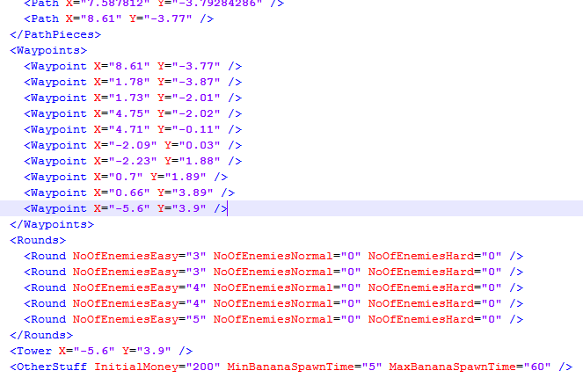

**Penjelasan Game Balance Yang Diterapkan**

Monyet memiliki atribut:

* Damage, merupakan jumlah damage jika serangan mengenai musuh.
* Range, merupakan jarak untuk monyet mencari musuh yang datang.
* Speed, merupakan jarak interval waktu monyet untuk menyerang.
* Cost, merupakan jumlah uang yang dibutuhkan untuk membangun monyet tersebut.

Terdapat 3 buah monyet yaitu Slow, Medium dan Fast. Pengaturan nilai atribut disesuaikan agar adil dan seimbang dengan trade-off antara atribut lainnya. Misal, monyet slow mempunyai damage yang paling besar dan jarak terjauh, namun juga speed menembak adalah paling lambat dan juga costnya paling mahal. Pemain juga dapat mengupgrade Damage/Speed/Range sekali dengan mengklik monyet yang sudah dipasang.

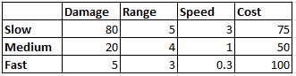

Zombie memiliki atribut:

* DamageDone, merupakan jumlah damage yang diterima pemain jika musuh tersebut berhasil masuk ke sarang monyet.
* Bounty, merupakan jumlah uang yang diterima pemain jika berhasil musuh tersebut.
* Health, merupakan jumlah hitpoint dari musuh.
* Speed, merupakan kecepatan jalan musuh.

Terdapat 3 buah zombie yaitu Easy, Normal, Hard. Pengaturan nilai atribut berdasar tingkat kesulitan dengan Easy termudah dan Hard tersulit.

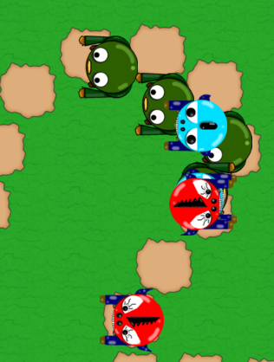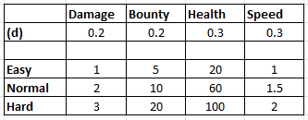

Level akan semakin sulit seiring bertambahnya level. Tipe musuh juga bertambah sesuai dengan level. Pada level-level awal pemain hanya akan menemui musuh level Easy namun kemudian akan bertambah Normal dan akhirnya menjadi kombinasi Easy, Normal, Hard.

**Cara Bermain**

Pemain dapat memilih 15 level yang berbeda. Saat di sceen permainan permainan, pemain dapat mengambil monyet apabila pisang yang tersedia mencukupi. Pemain bebas meletakkan monyet tersebut disekitar jalan yang ada. Monyet secara otomatis akan menembak zombie apabila zombie tersebut ada pada jangkuan monyet.

Setiap membunuh zombie pemain akan mendapatkan pisang yang akan digunakan untuk mengambil pasukan monyet yang tersedia. Selain dari membunuh zombie pemain juga bisa mendapatkan pisang dengan menyentuh pisang yang berjatuhan dari langit. Dalam setiap level terdapat beberapa wave serangan musuh. Untuk memenangkan permainan pemain harus bisa bertahan sampai semua wave selesai. Apabila zombie berhasil masuk ke sarang maka darah pemain akan berkurang sesuai dengan damage dari zombie. Pemain akan kalah jika darah pemain sama dengan 0.

